|  |  |
| --- | --- |
| HỘI CÁC TRƯỜNG CHUYÊN VÙNG ĐỒNG BẰNG DUYÊN HẢI BẮC BỘ  **TRƯỜNG THPT CHUYÊN NGUYỄN TẤT THÀNH**  **ĐỀ THI ĐỀ XUẤT** | **MÔN SINH HỌC** - **KHỐI 10**  **Thời gian làm bài: 180 phút**  *(Đề gồm có 10 câu)* |

**Câu 1.** TP hóa học của tế bào (2 điểm)

1. Một nhà khoa học đang nghiên cứu về một loại prôtêin do tế bào động vật giải phóng vào môi trường nuôi cấy. Ông nhận thấy loại prôtêin đó chỉ xuất hiện trong môi trường nuôi cấy khi cho một vài giọt hoocmôn vào tế bào. Trước khi cho hoocmôn vào ông đã đánh dấu prôtêin trong tế bào bởi một loại thuốc nhuộm huỳnh quang. Nhờ đó, ông đã quan sát thấy thuốc nhuộm đó có trong các phiến dẹt phẳng, trong cấu trúc hình ống ở khắp nơi trong tế bào và trong những cụm cấu trúc hình túi dẹt phẳng. Sau khi thêm hoocmôn, thuốc nhuộm cũng được quan sát thấy như là những chấm nhỏ tụm lại dọc theo màng sinh chất. Bằng kiến thức đã học, em hãy giải thích kết quả trên.

2. Trong tế bào động vật, các loại cấu trúc dưới tế bào nào có chứa cả protein và axit nucleic? Hãy nêu sự khác nhau giữa các axit nucleic có trong ba loại cấu trúc đó về: số mạch, dạng cấu trúc, loại đơn phân.

**HDC:**

|  |  |  |
| --- | --- | --- |
| **Câu** | **Nội dung** | **Điểm** |
| 1 | Prôtêin được giải phóng vào trong môi trường nuôi cấy chứng tỏ đó là loại prôtêin ngoại tiết. | 0.25 |
| Nhà khoa học quan sát thấy thuốc nhuộm trong các phiến dẹt phẳng, trong cấu trúc hình ống, đó chính là cấu trúc của lưới nội chất hạt.  Và trong những cụm cấu trúc hình túi dẹt phẳng, đó là cấu trúc của phức hệ Gôngi. | 0.25 |
| Sau khi hoocmon được thêm vào, các chấm nhỏ tụm lại dọc theo màng sinh chất và xuất hiện bên ngoài môi trường, chứng tỏ sự bài xuất prôtêin này ra ngoài tế bào theo con đường xuất bào và con đường này chịu sự chi phối của hoocmon được thêm vào. | 0.25 |
| 2 | Ở tế bào động vật, ba loại cấu trúc dưới tế bào có chứa protein và axit nucleic là: Ribôxôm (*chứa rARN và prôtêin*), Ti thể (*chứa ADN vòng và prôtêin*); Nhân tế bào (*chứa ADN và prôtêin*). | 0.5 |
| |  |  |  |  | | --- | --- | --- | --- | | **Điểm khác nhau** | **rARN của RBX** | **ADN ti thể** | **ADN nhân** | | Số mạch | Mạch đơn | Mạch kép | Mạch kép | | Dạng cấu trúc | Dạng cuộn xoắn | Dạng vòng | Dạng thẳng | | Đơn phân | 4 loại: **U**, A, G, X | 4 loại: **T**, A, G, X | 4 loại: **T,** A, G, X | | 0.75 |

**Câu 2.** Cấu trúc tế bào (2 điểm)

Hình 1.1 biểu thị một phần cấu trúc màng sinh chất của tế bào hồng cầu (X, Y, Z là các prôtêin màng, W là prôtêin khung xương tế bào). Hình 1.2 biểu thị phân bố của các loại phôtpholipit (SM, PS và các phôtpholipit khác) theo tỉ lệ phần trăm về hai phía màng sinh chất của tế bào hồng cầu ở thú. Việc bổ sung một đoạn ngắn các phân tử đường (ôligôsaccarit) vào phân tử prôtêin hoặc phôtpholipit bởi enzim gọi là sự glicôsin hóa. Các SM được glicôsin hóa, trong khi các PS mang các nhóm chức cacbôxyl và amin ở đầu ưa nước.

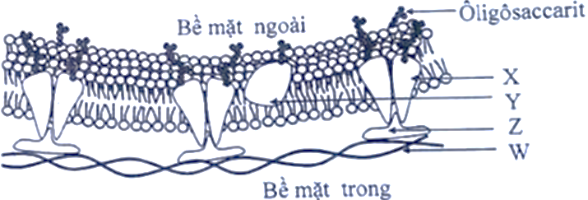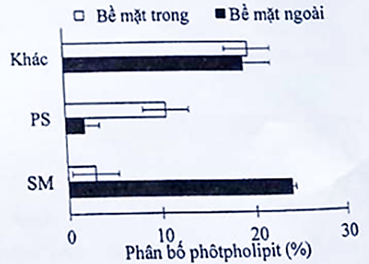

Hình 1.1

Hình 1.2

a. Nhận xét về sự phân bố mỗi loại phôtpholipit và prôtêin ở bề mặt ngoài và bề mặt trong của màng sinh chất tế bào hồng cầu.

b. Phần lớn sự glicôsin hóa phôtpholipit và prôtêin diễn ra ở những bào quan nào của tế bào gốc tủy (tế bào sinh hồng cầu)? Nêu vai trò của sự biến đổi hóa học này.

c. Trong mao mạch, tế bào hồng cầu dạng đĩa bầu dục chuyển động nhanh hơn dạng đĩa tròn, ở trạng thái không kết hợp với O2; hêmôglôbin (Hb) liên kết chặt với prôtêin X (ái lực của prôtêin X với Hb cao hơn so với prôtêin Z). Khi mô cơ trơn đang hoạt động bình thường, tốc độ chuyển động của hồng cầu ở đầu mao mạch và cuối mao mạch của cơ trơn đó khác nhau như thế nào? Giải thích.

HDC:

|  |  |  |
| --- | --- | --- |
| **1a.** | - Phôtpholipit:  + SM phân bố chủ yếu (nhiều hơn) trên bề mặt ngoài màng sinh chất…  + PS phân bố chủ yếu (nhiễu hơn) ở bề mặt trong màng sinh chất………  + Các phôtpholipit khác phân bố với tỉ lệ tương đương (bằng nhau) giữa hai phía bề mặt của màng sinh chất……………………………………… | 0,25  0,25 |
| - Prôtêin:  + Prôtêin X phân bố đều giữa mặt trong và mặt ngoài …………………  + Mặt ngoài phân bố chủ yếu là (Y)……………………………………  + Mặt trong là các prôtêin (Z), (W)…………………………………… | 0,25  0,25 |
| **1b.** | - Diễn ra ở bào quan:  + Lưới nội chất …………………………………………………………  + Bộ máy Gôngi (hệ thống nội màng)…………………………………...  - Vai trò:  + Tham gia bám dính tế bào - tế bào.  + Nhận và truyền tin (kháng nguyên, quyết định nhóm máu).  + Giúp cuộn gấp chính xác prôtêin.  + Bảo vệ prôtêin trưởng thành không bị thủy phân.  + Đóng vai trò trình tự tín hiệu để đưa đến đích. | 0.25  0.25 |
| **1c.** | - Ở cuối mao mạch hồng cầu chuyển động nhanh hơn…………………  - Vì:  + Ở cuối mao mạch, mô cơ đang hoạt động bình thường, là nơi tiêu thụ nhiều ôxi, nồng độ ôxi giảm nên tỉ lệ [Hb]/[HbO2] cao 🡪 làm tăng ái lực (liên kết) của Hb với X đẩy Z ra theo cơ chế cạnh tranh làm thay đổi hình dạng tế bào hồng cầu (hình đĩa bầu dục).  + Ở đầu mao mạch, nồng độ ôxi cao nên tỉ lệ [Hb]/[HbO2] thấp 🡪 làm tăng ái lực (liên kết) của Hb với Z nên tế bào hồng cầu có hình đĩa tròn 🡪 chuyển động chậm. | 0,25  0,25 |

**Câu 3.** Chuyển hóa VC và NL trong tế bào (2 điểm)

Rubisco là một enzym quan trọng trong sự cố định cacbon ở thực vật. Ngoài việc tham gia xúc tác cho phản ứng cacboxyl hóa thì enzym này còn xúc tác cho phản ứng oxi hóa. Ở cây thủy sinh, tần xuất của phản ứng oxi hóa phụ thuộc vào nồng độ tương đối của chất tham gia phản ứng CO2 và O2 trong dung dịch nước còn nồng độ CO2 và O2 lại phụ thuộc vào nhiệt độ. Các hình dưới đây cho thấy nồng độ tuyệt đối (a) và tương đối (b) của CO2 và O2 tan trong nước ở mức độ cân bằng với nồng độ các chất này trong khí quyển.

1. Text

   Description automatically generatedHoạt tính oxigenase và carboxylase của enzyme Rubisco có ý nghĩa gì trong sự chuyển hóa vật chất và năng lượng của thực vật?
2. Hãy giải thích mối quan hệ giữa nhiệt độ nước và tần suất phản ứng oxi hóa của enzyme Rubisco.
3. Giải thích nguyên nhân vì sao ở thực vật C4, hoạt tính oxigenase của Rubisco rất ít hoặc không được biểu hiện.

|  |  |  |
| --- | --- | --- |
| **Câu/Ý** | **Nội dung** | **Điểm** |
| **3a** | * Hoạt tính oxigenase: hô hấp sáng ở thực vật C3. * Ý nghĩa:   + Hô hấp sáng diễn ra trong điều kiện phân áp O2/ phân áp CO2 cao, hô hấp sáng làm giảm nồng độ oxi trong tế bào 🡪 Hạn chế sự hình thành các gốc tự do oxi hóa mạnh gây hại cho tế bào.  + Hô hấp sáng tạo ra được một số loại axit amin cung cấp cho tế bào.   * Hoạt tính carboxylase: cố định CO2 trong pha tối quang hợp. * Ý nghĩa:   Cố định CO2 pha tối quang hợp tạo ra sản phẩm là đường glucose, là nguồn cung cấp năng lượng cho các hoạt động của tế bào. Đồng thời, glucose cũng được cung cấp cho các cơ quan khác của cây (không có khả năng quang hợp) để cây sinh trưởng và phát triển. | 0,25  0,25  0,25  0,25  0,25 |
| **3b** | * Nhiệt độ nước càng cao thì hoạt tính oxigenase của Rubisco (tần suất phản ứng oxi hóa) càng mạnh. * Giải thích: hoạt tính oxigenase được quyết định bởi nồng độ tương đối của O2/CO2 (hình b), khi nhiệt độ tăng (từ 5 độ C lên 35 độ C) thì p CO2 / pO2 giảm (từ khoảng 0.05 xuống khoảng 0,038) 🡪 Hoạt tính oxigenase tăng. | 0,25  0,25 |
| **3c** | * Ở thực vật C4, sự cố định CO2 lần đầu thông qua enzyme PEP Carboxylase, là enzyme có ái lực cao với CO2. Sau pha cố định sơ cấp, AOA được chuyển thành CO2 trong tế bào bao bó mạch và Rubisco cố định CO2 thứ cấp tại đây, nơi có phân áp CO2 cao và phân áp O2 thấp. Do đó ở C4, Rubisco thể hiện rất ít hoặc không thể hiện hoạt tính oxigenase. | 0,25 |

**Câu 4.** Truyền tin tế bào + PA thực hành (2 điểm)

1. Lizôxôm là bào quan có chứa enzim hidrolaza. Enzim này được chuyển tới lizôxôm qua lưới nội chất và bộ máy Gôngi. Mantozo-6-photphat (M6P) là gốc đường được gắn vào enzim làm dấu hiệu đặc thù, nhờ vậy các thụ thể của lizôxôm nhận ra và giúp chúng được chuyển vào lizôxôm. Hai enzim PT và PG có chức năng xúc tác chuyển thành M6P qua chuỗi phản ứng:

Mantozo $\underset{→}{PT}$ Chất chuyển hóa trung gian $\underset{→}{PG}$ M6P

|  |  |  |  |
| --- | --- | --- | --- |
| **Bảng 2:** |  |  |  |
|  | TB 1 | TB 2 | TB 3 |
| Dịch chiết tế bào 1 | - | + | + |
| Dịch chiết tế bào 2 | - | - | + |
| Dịch chiết tế bào 3 | - | + | - |
| *Ghi chú:*  *“+”: có enzim hidrolaza được chuyển vào lizoxom;*  *“-”: không có enzim hidrolaza được chuyển vào lizoxom.* | | | |

Một chất bất thường X do tế bào có enzim hoạt động bình thường nhưng lại bị tiết ra ngoài tế bào chứ không được chuyển vào lizôxôm. Có dòng tế bào I, II, III được phát hiện thấy có bất thường X. Nhằm xác định nguyên nhân bất thường X với từng dòng tế bào, bổ sung dịch chiết mỗi dòng tế bào vào môi trường nuôi có sẵn mantozo (bảng 2)

Hãy cho biết mỗi dòng tế bào I, II, III đã có những sai hỏng như thế nào (liên quan đến PT, PG hay thụ thể của lizôxôm) khiến lizôxôm của chúng không thể thu nhận được enzim hidrolaza. Giải thích.

2. Điện di 2 chiều được sử dụng để phân tách protein hoặc các chuỗi polypeptide dựa vào kích thước và điểm đẳng điện (pI) của chúng. Cụ thể, lần điện di thứ nhất phân tách các chất thông qua điểm đẳng điện, và lần thứ hai là qua kích thước với chiều chạy vuông góc với lần thứ nhất. Biết rằng, điểm đẳng điện của một chuỗi polypeptide là pH mà tại đó tổng điện tích của chuỗi bằng 0. Điểm đẳng điện được quyết định bởi pKa của các nhóm chức có trong chuỗi. Dưới đây là trình tự của 2 chuỗi peptide ngắn (chiều từ đầu N đến đầu C). Bảng 5.2 liệt kê khối lượng phân tử và pKa của một số amino acid.

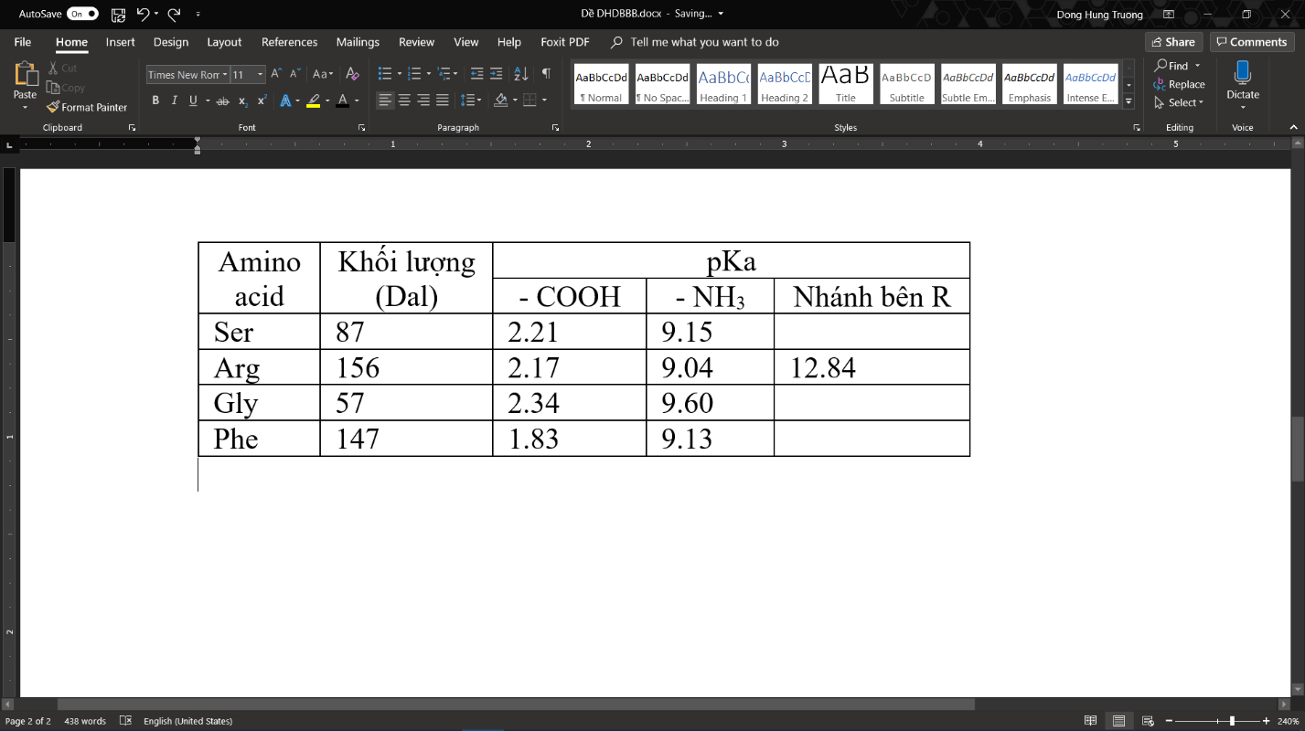

Peptide A: Gly – Arg – Phe

Peptide B: Arg – Gly – Ser

*Bảng 5.2: Tính chất của một số amino acid*

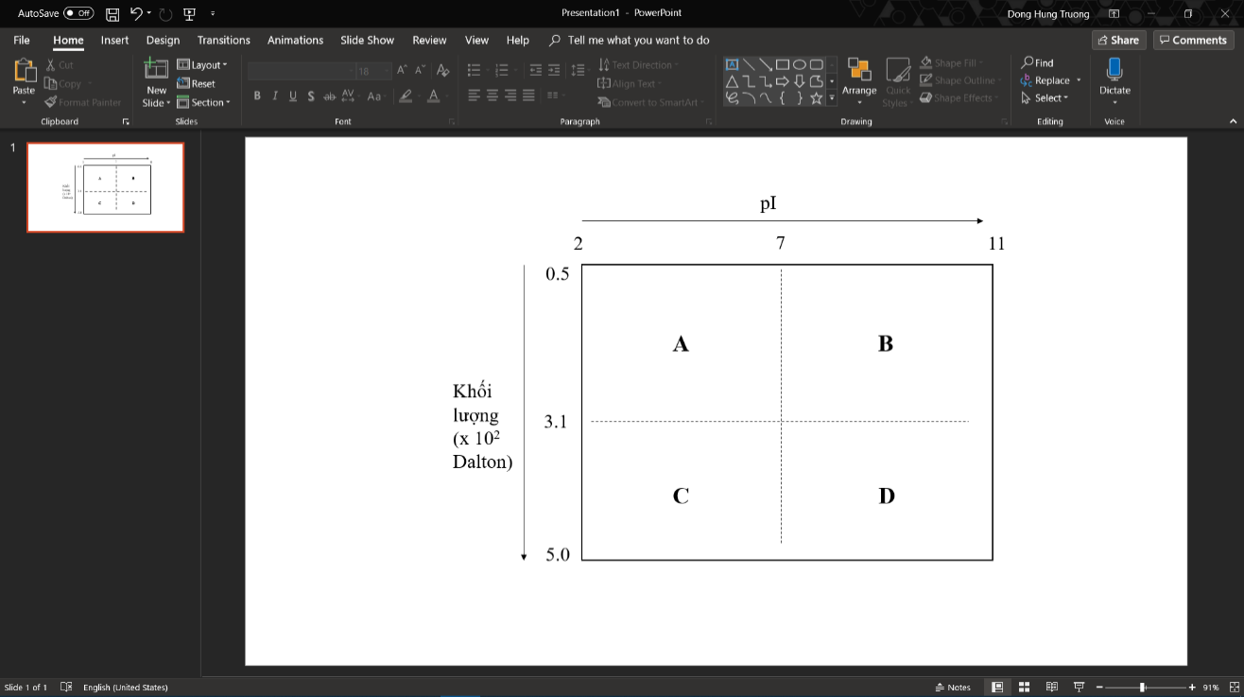a. Chỉ ra các giá trị pKa nào ảnh hưởng đến pI của mỗi chuỗi peptide. Từ đó, dự đoán khả năng phân tách 2 chuỗi peptide trên qua lần điện di thứ nhất.

b. Hình bên thể hiện một bản điện di 2 chiều. Hãy dự đoán vị trí của các chuỗi peptide sau hai lần điện di (nằm ở vùng nào trong 4 vùng A, B, C, D)?

**HDC:**

|  |  |  |
| --- | --- | --- |
| **Câu 4** | **Nội dung** | **Điểm** |
| 1 | - Các enzim hidrolaza hoạt động bình thường, tiết ra ngoài tế bào và không được chuyển vào lizôxôm nguyên nhân có thể là do:  (1) Sai hỏng đã xuất hiện ở thụ thể tiếp nhận của lizôxôm | 0,25 |
| (2) Hoặc  M6P không được tạo ra do thiết hụt enzim PT hoặc PG | 0,25 |
| Nên hidrolaza không được vận chuyển đến đúng đích.  - Với kết quả thí nghiệm các sai hỏng không được sửa chữa cho thấy sai hỏng ở dòng tế bào II và III bổ trợ cho nhau. Do vậy sai hỏng ở dòng II và III phải liên quan con đường chuyển hóa mantozo thành M6P. | 0,25 |
| - Dịch chiết từ tế bào II được bổ sung vào tế bào I, III bổ sung vào I thì sai hỏng không được sửa chữa do  (1) Dòng I phải mang đột biến làm mất thụ thể tiếp nhận hidrolaza. | 0,25 |
| (2) Dòng II thiếu enzim PT hoặc PG , dòng III thiếu enzim PG hoặc PT. | 0,25 |
| 2 | a. - Các pKa ảnh hưởng đến pI của mỗi chuỗi:  Peptide A: 9.60, 1.83, 12.84  Peptide B: 9.04, 2.21, 12.84  - Dựa vào bảng 5.1, điểm đẳng điện của cả 2 chuỗi peptide đều nằm trong khoảng từ 9 – 12. Cụ thể, tại pH này, đầu C của chuỗi tích điện âm, đầu N không tích điện và nhánh R tích điện dương, vì vậy, tổng điện tích bằng 0. Do đó, không thể phân tách hoàn toàn hai chuỗi peptide này trong lần điện di thứ nhất. | 0,25  0,25 |
| b. - Khối lượng phân tử của hai chuỗi peptide lần lượt là:  + Peptide A: 57 + 156 + 147 – 18 x 2 = 324 (Dal)  + Peptide B: 156 + 57 + 87 – 18 x 2 = 264 (Dal)  - Vậy, sau lần điện di thứ 2, peptide A nằm ở vùng D, peptide B nằm ở vùng B | 0,25 |

**Câu 5. (2 điểm)** Phân bào

1. Hình 6.2 cho thấy các chuyển động diễn ra trong tế bào khi tế bào thực hiện trình nguyên phân (trên thang thời gian, thời điểm 0 đánh dấu thời điểm các NST xếp hàng trên mặt phẳng xích đạo). Ba đường cong trong đồ thị cho thấy khoảng cách giữa:

1. tâm động của các cromatid chị em
2. trung thể ở hai cực của tế bào
3. tâm động và các trung thể ở hai cực của tế bào **Hình 6.2**

Hãy xác định các đường cong A, B, C tương ứng với các khoảng cách nào nói trên? Giải thích.

2. Một số loại thuốc điều trị ung thư có cơ chế tác động lên thoi vô sắc. Trong số đó, một số thuốc (như cônxisin) ức chế hình thành thoi vô sắc, còn một số thuốc khác (như taxol) tăng cường độ bền của thoi vô sắc. Ở nồng độ thấp, cả hai nhóm thuốc đều có khuynh hướng ức chế nguyên phân và thúc đẩy sự chết theo chương trình của các tế bào đang phân chia.

- Các tế bào chịu tác động của các loại thuốc này thường dừng chu kỳ tế bào tại giai đoạn nào của nguyên phân?

- Tại sao hai nhóm thuốc có cơ chế tác động ngược nhau nhưng đều có khả năng ngăn cản sự phân bào?

- Điều gì sẽ xảy ra nếu trong nguyên phân, những tế bào được xử lý thuốc không dừng phân chia? Giải thích.

|  |  |  |
| --- | --- | --- |
| **Câu 4** | **Nội dung** | **Điểm** |
| 1 | - A – 2; B – 1; C – 3  - Sau thời điểm 0 (thời điểm các NST xếp hàng trên mặt phẳng xích đạo) tức là kì giữa, các cromatid tách nhau ở tâm động và di chuyển về 2 cực của tế bào:  + khoảng cách giữa tâm động của các cromatid chị em tăng dần từ 0 🡪 ứng với đường B  + khoảng cách giữa trung thể ở hai cực của tế bào tăng dần khi TB bước vào kì sau, cuối 🡪 ứng với đường A  + khoảng cách giữa tâm động và các trung thể ở hai cực của tế bào bắt đầu giảm khi TB bước vào kì sau 🡪 ứng với đường C. | 0.25  0.25  0.25  0.25 |
| 2 | - Các tế bào được xử lý với các thuốc trên thường dừng lại **trước kỳ sau** của nguyên phân (tại điểm kiểm tra tế bào pha M liên quan đến trung tử/bộ máy tổ chức thoi vô sắc). | 0.5 |
| Hai nhóm thuốc này đều ngăn cản sự phân bào là vì.  - Sự phân bào diễn ra đòi hỏi thoi vô sắc hình thành (nhờ tổng hợp tubulin) và rút ngắn (sự phân giải tubulin) diễn ra liên tục (*tuân thủ nguyên lý động năng của phản ứng trùng hợp và giải trùng hợp ở cấp phân tử*) để thoi vô sắc (vi ống) có thể gắn được vào thể động của NST, rồi đẩy chúng về mặt phẳng xích đạo của tế bào ở một tốc độ "nhất định". Điều này chỉ có thể diễn ra nhờ sự linh động của thoi vô sắc.  - Vì vậy, thoi vô sắc hoặc không hình thành hoặc xơ cứng (tăng độ bền vững) đều không thực hiện được chức năng này. | 0.25  0.25 |
| Nếu tế bào không dừng lại, thì sự phân chia tế bào chất tiếp tục diễn ra mặc cho các NST không được phân li đúng về các cực. Sự phân chia bất thường các NST dẫn đến sự hình thành các tế bào đa nhân hoặc các tế bào có số lượng NST bất thường. |  |

**Câu 6. (2 điểm)** Cấu trúc, chuyển hóa VC của VSV

**1.** Ở ống nghiệm A và B đều chứa 1 ml dịch huyền phù trực khuẩn Bacillus subtilis. Ống A bổ sung thêm 0,1 ml nước cất, ống B bổ sung 0,1 ml dung dịch saccharozo 0,3 M. Sau đó, xử lí 2 ống nghiệm bằng lượng enzim lyzozim như nhau. Kết quả: dịch trong ống nghiệm A trở nên trong suốt rất nhanh, độ hấp thụ giảm đi 97% trong 20 phút; ống nghiệm B độ hấp thụ chỉ giảm đi 20% sau 20 phút. Giải thích sự tác động của enzim lyzozim trong ống nghiệm A và B.

**2.** Vi sinh vật sống ở nồng độ muối cao (trên 2M NaCl) chịu tác động của môi trường có hoạt độ nước thấp và phải có các cơ chế để tránh mất nước bởi thẩm thấu. Phân tích nồng độ ion nội bào của các vi khuẩn ưa mặn *Halobacteriales* sống trong hồ muối cho thấy các vi sinh vật này duy trì nồng độ muối (KCl) cực kỳ cao bên trong tế bào của chúng. Tế bào vi sinh vật phải có đặc điểm thích nghi như thế nào trong điều kiện này?

|  |  |
| --- | --- |
| **Nội dung** | **Điểm** |
| **1.**  - Trực khuẩn Bacillus subtilis là vi khuẩn Gram+ nên thành peptidoglycan dày.  - Lyzozim cắt đứt liên kết 1,4 β- glycozit của peptidoglycan của vi khuẩn 🡪 mất thành tế bào.  - Ống A là môi trường nhược trương nên mất thành tế bào 🡪 nước thẩm thấu vào, tế bào phồng lên, vỡ tung nên dịch huyền phù trong suốt rất nhanh.  - Ống B: trong môi trường có đường 0,3M (đẳng trương) nên khi mất thành tế bào, sự thẩm thấu cân bằng nên tế bào không bị tan nhưng tế bào trở thành tế bào trần (protoplast). | 0.25  0.25  0.25  0.25 |
| **2.**  - Hầu hết các prôtêin nội bào của vi khuẩn ưa mặn chứa một lượng rất dư thừa các amino axit mang điện tích âm trên bề mặt ngoài của chúng. Điều này sẽ giúp prôtêin giữ được cấu hình cần thiết cho sự ổn định về mặt cấu trúc và chức năng xúc tác trong điều kiện nồng độ muối cao.  - Các vi khuẩn ưa mặn sử dụng một lượng lớn ATP cho bơm Na+/K+ hoạt động nhằm duy trì nồng độ muối KCl cao trong tế bào và đồng thời để vận chuyển tích cực Na+ ra khỏi tế bào.  - Hầu hết các enzim của vi khuẩn ưa mặn có hoạt tính cao trong môi trường này. | 0.5  0.25  0.25 |

**Câu 7. (2 điểm)** Sinh trưởng và sinh sản của VSV

a. Người ta cho 80 ml nước chiết thịt (thịt bò hay thịt lợn nạc) vô trùng vào hai bình tam giác cỡ 100 ml (kí hiệu là bình A và B), sau đó cho vào mỗi bình 0,50 gam đất vườn được lấy ở cùng vị trí và thời điểm. Cả hai bình đều được bịt kín bằng nút cao su, đun sôi (100oC) trong 5 phút và đưa vào phòng nuôi cấy có nhiệt độ từ 30-35oC. Sau 1 ngày người ta lấy bình thí nghiệm B ra và đun sôi (100oC) trong 5 phút, sau đó lại đưa vào phòng nuôi cấy. Sau 3 ngày cả hai bình thí nghiệm được mở ra thì thấy bình thí nghiệm A có mùi thối, còn bình thí nghiệm B gần như không có mùi thối. Giải thích.

b.Trong sản xuất các chế phẩm vi sinh vật, người ta có thể dùng phương pháp nuôi cấy liên tục và không liên tục. Giả sử có 2 chủng xạ khuẩn, một chủng có khả năng sinh enzim A, một chủng khác có khả năng sinh kháng sinh B. Hãy chọn phương pháp nuôi cấy cho mỗi chủng xạ khuẩn để thu được lượng enzim A, kháng sinh B cao nhất và giải thích lí do chọn?

|  |  |  |
| --- | --- | --- |
| **Câu 7** | **Nội dung** | **Điểm** |
| a | - Ở phương pháp nuôi cấy liên tục, người ta thường xuyên bổ sung chất dinh dưỡng và lấy đi một lượng dịch nuôi tương đương, tạo được môi trường ổn định, do vậy VSV sinh trưởng ổn định ở pha lũy thừa. Enzim là sản phẩm bậc I được hình thành ở pha tiềm phát và pha lũy thừa, vì vậy chọn phương pháp nuôi cấy liên tục là thích hợp nhất, thu được lượng enzim A cao nhất.  - Ở phương pháp nuôi cấy không liên tục (từng mẻ), sự sinh trưởng của VSV diễn ra theo đường cong gồm 4 pha: tiềm phát, lũy thừa, cân bằng và suy vong. Chất kháng sinh là sản phẩm bậc II được hình thành ở pha cân bằng, pha này cho lượng kháng sinh nhiều nhất (nuôi cấy liên tục không có pha cân bằng), vì vậy chọn phương pháp nuôi cấy không liên tục là thích hợp nhất, thu được lượng kháng sinh B cao nhất. | 0. 5  0.5 |
| b | Trong 0,5 g đất chứa nhiều mầm vi sinh vật, ở nhiệt độ sôi 100oC các tế bào dinh dưỡng đều chết, chỉ còn lại nội bào tử (endospore) của vi khuẩn.  - Trong bình thí nghiệm A, các nội bào tử vi khuẩn sẽ nảy mầm và phân giải protein của nước thịt trong điều kiện kị khí. Nước thịt là môi trường dư thừa hợp chất nitơ và thiếu hợp chất cacbon, nên những vi khuẩn kị khí sẽ khử amin giải phóng NH3, H2S để sử dụng cacbohydrat làm nguồn năng lượng trong lên men.  - Vì vậy, khi mở nắp ống nghiệm các loại khí NH3, H2S bay lên gây thối rất khó chịu, còn gọi là quá trình amôn hoá kị khí là lên men thối***.***  - Trong bình thí nghiệm B, các nội bào tử này mầm hình thành tế bào dinh dưỡng chúng bị tiêu diệt sau 1 ngày bị đun sôi lần thứ hai, do đó protein không bị phân giải, kết quả không có mùi. | 0.25  0.25  0.25  0.25 |

**Câu 8. (2 điểm)** Virus

Virus HIV có khả năng gây hội chứng suy giảm miễn dịch mắc phải ở người (AIDS) thuộc nhóm retrovirus có tế bào chủ là tế bào lympho T-CD4+. Trong chu trình xâm nhập của virus vào tế bào chủ, gai glycoprotein (gp120) của HIV gắn đặc hiệu với thụ thể CD4+ và đồng thụ thể CCR5 trên màng sinh chất của tế bào chủ. Hình 3 biểu thị mối liên kết giữa gai gp120 và các thụ thể trong chu trình xâm nhập của HIV vào tế bào.

a. Dựa trên các đặc điểm của virus HIV, hãy cho biết tại sao đến ngay nay người ta vẫn chưa thể tìm ra được loại vacxin hiệu quả trong phòng ngừa bệnh do virus HIV gây ra?

b. Hãy cho biết nếu số lượng thụ thể CD4+ trên màng tế bào lympho T-CD4+ tăng đáng kể nhưng số lượng thụ thể CCR5 không thay đổi thì khả năng xâm nhập của virus HIV vào tế bào này có thay đổi như thế nào so với tế bào lympho T-CD4+ ban đầu? Giải thích.

c. Maraviroc là loại thuốc có khả năng bám vào đồng thụ thể CCR5 và làm thay đổi vị trí gắn của thụ thể với gai gp120. Những nhà khoa học đã thấy rằng một số trường hợp virus HIV vẫn có khả năng xâm nhập vào tế bào lympho T mặc dù có mặt của maraviroc gắn trên thụ thể CCR5. Hãy nêu ra 2 giả thuyết khác nhau giải thích hiện tượng này.

|  |  |  |
| --- | --- | --- |
| **Câu 8** | **Nội dung** | **Điểm** |
| a | - Enzym ADN polymerase phụ thuộc ARN (enzym phiên mã ngược) có hoạt tính sửa sai kém 🡪 dễ phát sinh đột biến mới trong quá trình tái bản.  - Có rất nhiều phân type dưới nhóm của HIV 🡪 khó tìm ra được một loại vacxin hoàn hảo bao phủ được toàn bộ phân type của HIV. | 0.5  0.5 |
| b | - Tăng. Tăng thụ thể CD4+ trên bề mặt dẫn đến tăng khả năng hay xác suất kết cặp thành công giữa thụ thể với gp120 của virus tạo điều kiện kết cặp với đồng thụ thể CCR5 dẫn đến virus xâm nhập vào tế bào. | 0.5 |
| c | - Giả thuyết 1: Virus đột biến làm thay đổi hình dạng của gai glycoprotein làm nó có khả năng liên kết được với đồng thụ thể CCR5 đã gắn với maraviroc.  - Giả thuyết 2: Virus đột biến làm thay đổi hình dạng của gai glycoprotein dẫn đến nó có thể dùng đồng thụ thể khác (không phải CCR5) để thực hiện quá trình xâm nhập. | 0.25  0.25 |

**Câu 9.** **(2 điểm)** Trao đổi nước, dinh dưỡng khoáng

**9.1. Hình 9** mô tả sự biến đổi hằng năm về nhiệt độ môi trường, lượng nước mưa và thời gian có nắng ở một rừng mưa nhiệt đới ở Ấn Độ; bảng ở trên biểu thị sự thay đổi về nhiệt độ trung bình của các tháng trong một năm; bảng ở dưới, đường nét đứt mô tả thời gian có nắng trong ngày trung bình ở mỗi tháng và các cột biểu thị lượng nước mưa trong mỗi tháng suốt một năm. Khi tìm hiểu đặc điểm của các loài thực vật sống ở rừng mưa này, các nhà khoa học nhận ra rằng thời điểmcác cây ra lá non mới xảy ra từ tháng 3 đến tháng 4. Phân tích đồ thị ở hình 9:



**a)** Trong số những lí do sau đây, hãy cho biết lí do nào là thích hợp để giải thích thời điểm ra lá non mới của các cây sống ở rừng mưa này xảy ra từ tháng 3 đến tháng 4? Giải thích.

**(1)** Lá non chống chịu tốt hơn lá già ở điều kiện nhiệt độ cao.

**(2)** Sự mất nước qua lá non là không đáng kể so với lá già ở điều kiện khô hạn.

**(3)** Lá non mới không bị tấn công bởi các loài côn trùng vốn phát triển vào mùa mưa.

**(4)** Tối ưu hóa được năng suất quang hợp của lá non trong điều kiện giàu ánh sáng.

**b)** Họ thấy rằng nhiệt độ lá ở thời điểm tháng 3 đến tháng 4 cao hơn nhiệt độ môi trường; trong khi nhiệt độ lá lại thấp hơn nhiệt độ môi trường ở thời điểm tháng 7 đến tháng 8 trong cùng năm. Tại sao lại có sự khác biệt này?

**9.2.** Sucrose là sản phẩm của quá trình quang hợp tạo ra từ tế bào thịt lá (M), vận chuyển đến tế bào mạch rây (ST) theo con đường vô bào hoặc hợp bào. Đa số thực vật vận chuyển theo cả hai con đường nhưng một số loài thực vật chỉ chuyển sucrose theomột trong hai con đường. Hình 6 biểu thị con đường vận chuyển sucrose chủ yếu từ tế bào thịt lá qua tế bào bao bó mạch (BS), tế bào mô mềm mạch rây (PP), tế bào kèm (CC) đến tế bào mạch rây ở loài cây tía tô và loài cây cải; mức áp suất thẩmthấu củamỗi tế bào đượcmô tả bởimàu sắc khác nhau và chiều hướng vận chuyển của sucrose được biểu thị bởi dấu mũi tên như chú thích trong hình.



**a)** Hãy cho biết cây tía tô và cây cải vận chuyển sucrose chủ yếu theo con đường vô bào hay hợp bào? Trình bày con đường vận chuyển của sucrose ở mỗi loài thực vật nói trên.

**b)** Tại sao tế bào mạch rây không có các bào quan nội bào như nhân tế bào, ti thể nhưng protein và ATP ở tế bào này luôn được đổi mới? Hãy cho biết ý nghĩa của sự tiêu giảm các bào quan trong tế bào mạch rây.

|  |  |
| --- | --- |
| **Hướng dẫn chấm** | **Điểm** |
| **9.1**  **a)** (3) và (4) là các lí do thích hợp để giải thích thời điểm ra lá non mới của cây sống ở vùng rừng mưa vào thời điểm tháng 3 và tháng 4. Bởi vì:  - Vào tháng 3 và tháng 4, thời gian có nắng trung bình trong ngày là cao nhất (100%) và lượng mưa rất thấp (dưới 5 cm), nhiệt độ cao đến 350C. Do đó: lá non sinh ra trong thời điểm này không bị tấn công bởi các loài côn trùng sinh sản và phát triển chủ yếu vào mùa mưa → (3) đúng. | **0,25** |
| - Lá non khi hoàn thiện chức năng, bộ máy qunag hợp của nó hoạt động tối ưu hơn so với lá già → tối ưu hóa được năng suất quang hợp của lá non trong điều kiện giàu ánh sáng → (4) đúng. | **0,25** |
| - (1) và (2) đều không thích hợp vì lá non mới hình thành, tầng cutin phủ bề mặt lá rất mỏng → khả năng chống chịu kém hơn và dễ bị tổn thương hơn so với lá giá khi ở nhiệt độ cao, lượng mưa thấp vào thời điểm tháng 3 và tháng 4. |  |
| **b)** Nhiệt độ lá ở tháng 3 và tháng 4 cao hơn so với nhiệt độ môi trường vì lượng mưa ở thời điểm này thấp → cây cân bằng nước kém → khả năng điều hòa nhiệt độ của cây cũng không hiệu quả → nhiệt độ lá cao hơn so với nhiệt độ môi trường. | **0,25** |
| - Vào tháng 7 và tháng 8 là thời điểm có lượng mưa nhiều nhất trong năm, cây cân bằng nước tốt → khả năng cân bằng nhiệt độ của cây đạt hiệu quả cao → nhiệt độ lá ở thời điểm này bằng hoặc thấp hơn nhiệt độ môi trường. | **0,25** |
| **9.2.**  **a)** Cây tía tô vận chuyển sucrose chủ yếu theo con đường hợp bào. Sucrose được tổng hợp ở tế bào thịt lá rồi vận chuyển qua cầu sinh chất đến tế bào bao bó mạch, tế bào mô mềm mạch rây, tế bào kèm và cuối cùng đến tế bào mạch rây. | **0,25** |
| - Cây cải vận chuyển sucrose theo cả con đường hợp bào và vô bào. Sucrose được tổng hợp ở tế bào thịt lá rồi vận chuyển qua cầu sinh chất đến tế bào bao bó mạch, tế bào mô mềm mạch rây → được đưa vào con đường vô bào nhờ protein mang sucrose ra khỏi tế bào → đến tế bào kèm, nó được vận chuyển trở lại vào con đường hợp bào, cuối cùng đến tế bào mạch rây. | **0,25** |
| **b)** Tế bào kèm có đầy đủ các bào quan cần thiết để tổng hợp protein và ATP cung cấp cho tế bào mạch rây. | **0,25** |
| - Ý nghĩa của sự tiêu giảm bào quan của tế bào mạch rây:  + Không tiêu thụ sucrose khi nó được vận chuyển trong mạch rây.  + Không ngăn cản dòng vận chuyển sucrose trong mạch rây.  + Tế bào mạch rây vẫn là các tế bào sống, đảm bảo chức năng vận chuyển sucrose là chủ động (từ cơ quan nguồn đến cơ quan chứa). | **0,25** |

**Câu 10.** **(2 điểm)** Chuyển hóa VC và NL ở thực vật (QH và HH)

Thực vật CAM có một số đặc điểm thích nghi với điều kiện khô hạn và cố định CO2 theo các giai đoạn khác nhau trong ngày. **Hình 10** biểu thị mức nồng độ malate và tinh bột trong lá cũng như tốc độ cố định CO2 ở lá trong bốn pha khác nhau (kí hiệu từ 1 đến 4) được biểu diễn theo các đường cong kí hiệu I, II và III. Biết rằng các loài thực vật CAM sử dụng hai loại enzyme cố định CO2 (rubisco và PEP carboxylase).



**Hình 10**

**a)** Hãy cho biết quá trình cố định CO2 diễn ra ở pha 1 và pha 2 ở hình 4 được thực hiện chủ yếu bởi loại enzyme cố định CO2 nào? Giải thích.

**b)** Hãy cho biết pH của mô thịt lá (mô giậu) ở thực vật CAM đạt thấp nhất vào pha nào trong các pha từ 1 đến 4 ở hình 4? Giải thích.

**c)** Giải thích chiều hướng biến đổi của các đường cong I, II và III ở pha 3 trong hình 4?

**d)** Dựa vào đặc điểm của các đường cong I, II và III ở pha 4 trong hình 4, hãy cho biết cây CAM đang khảo sát được trồng ở điều kiện khô hạn hay điều kiện tưới đầy đủ nước? Tại sao có thể kết luận như vậy?

|  |  |
| --- | --- |
| **Hướng dẫn chấm** | **Điểm** |
| **a)** CO2 trong pha 1 được cố định nhờ sự xúc tác của enzyme PEP carboxylase (PEPCase), trong pha 2 nhờ sự xúc tác của enzyme rubisco. | **0,25** |
| - Pha 1 diễn ra vào ban đêm, khí khổngmở, CO2 được khuếch tán vào và được cố định ngay bởi PEPCase (hoạt hóa vào ban đêm) tạo thành malate. | **0,25** |
| - Pha 2 diễn ra vào buổi sáng sớm, cường độ ánh sáng không quá mạnh và cây cân bằng nước tốt → khí khổng mở, CO2 được khuếch tán vào và được cố định bởi enzyme rubisco (hoạt hóa vào ban ngày, khi có mặt ánh sáng). Tốc độ cố định CO2 của rubisco cao hơn PEPCase vì CO2 trong lá ở nồng độ cao. |
| **b)** pH ở mô thịt là thấp nhất vào pha 2.  - vì: pha 1, tế bào thực hiện cố định CO2 nhờ enzyme PEPCase tạo thành malate và dự trữ trong không bào → vào cuối pha 1 (đầu pha 2), malate ở nồng độ là cao nhất → pH ở mô thịt lá là thấp nhất vào pha này. | **0,25**  **0,25** |
| **c)** Đường II biểu thị nồng độmalate trong lá. Ở pha 3, PEPCase bị bất hoạt (malate không tạo thêm) và malate tách CO2 → nồng độ malate giảm dần. | **0,25** |
| - Đường III biểu thị nồng độ tinh bột trong lá. Ở pha 3, malate giải phóng CO2 cho hoạt động cố định CO2 → nồng độ tinh bột tăng dần. | **0,25** |
| - Đường I biểu thị tốc độ cố định CO2 từ môi trường. Ở pha 3, khí khổng đóng, CO2 không đi vào lá thêm → tốc độ cố định CO2 của lá gần như bằng 0. |
| **d)** Ở trường hợp này, cây đang sống ở điều kiện đủ nước.  - vì: Từ 2 đến 6 giờ chiều, cây vẫn xảy ra sự cố định CO2 → trong điều kiện đủ nước, cây không tổng hợp nhiều acid abscisic vào thời điểm này → không ức chế đóng khí khổng → khí khổng mở và xảy ra sự cố định CO2 nhờ enzyme rubisco. | **0,25**  **0,25** |

GV: Mai Thu Hương – 0368.617.528

Ngô Thị Phương Thanh – 0843.460.678